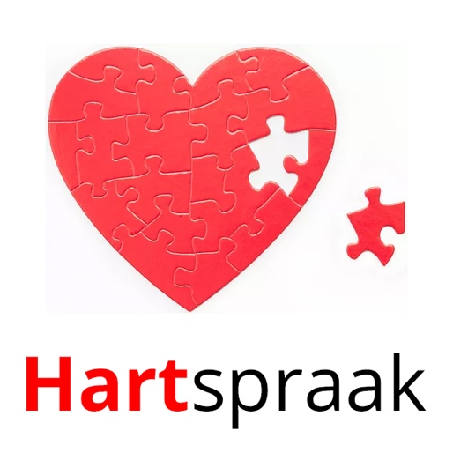

inschrijfFormulier

Het innerlijke kind en de liefde

2021-2022

Naam |  |  | Voornaam |  | Geb. Datum
Straat

Plaats |  |  |  |  |  | Postcode
Telefoon/GSM |  |  |  | Email:

Algemene voorwaarden:
- De workshops worden door Martien Janssen en Lonneke van Houten geleid.
- De jaargroep Het innerlijke kind en de liefde 2021-2022 bestaat uit 2 blokken van drie workshops.
- De workshops vinden plaats in Natuurgoed Boschhoek, Papenvoortse Heide 5, 5674 BL Nuenen, 06-42 16 28 03
- De jaargroep “Het innerlijke kind en de liefde” begint met een introductie workshop op 28-29 augustus 2021. Je kunt aan het eind van deze workshop de beslissing nemen om aan de verder jaargroep deel te nemen.
- Het is ook mogelijk na 29 augustus 2021 in te stappen en dan te beslissen over verder deelname aan de jaargroep. Gemiste workshops kunnen in de vorm van individuele sessies worden ingehaald.
- Voor de workshops geldt een minimum van 8 en een maximum van 16 deelnemers. Bij minder dan 8 deelnemers behoudt Hartspraak het recht om de workshops uit te stellen, dan wel te annuleren.
- Mocht je na deelname van de eerste workshop besluiten niet verder deel te willen nemen, dan zijn de kosten voor de deelgenomen workshop €350,-
- Na inschrijving en betaling worden per email een bevestiging, een leerplan en het werkmateriaal toegestuurd.
- In de kosten voor de workshop zijn twee middagmaaltijden en het werkmateriaal inbegrepen.
- Inschrijving is pas definitief wanneer (een deel van) het cursusgeld ontvangen is. (zie hieronder)
- Mocht er door Corona een of meerdere workshops niet kunnen plaatsvinden, wordt er in gezamenlijk overleg naar een andere datum gezocht. Wanneer dit niet lukt wordt het teveel betaalde gerestitueerd.

Ziekte en/of verhindering deelnemer-/ster:
- Bij ziekte/verhindering van de deelnemer-/ster worden de kosten voor de workshop wel in rekening gebracht als de afzegging binnen een week vóór de workshop plaatsvindt. Wanneer er al bij inschrijving is aangegeven dat men voor één van de workshops verhinderd is, wordt niets in rekening gebracht.

Ziekte en/of verhindering cursusleiding:
- Mocht er door ziekte of andere verhindering (bijv. door Corona) van de cursusleiding een workshop of weekend tijdens het jaartraject uitvallen, dan wordt deze workshop op een ander tijdstip in overleg met de deelnemers ingehaald, of het teveel betaalde geld wordt terug betaald als geen geschikte datum gevonden wordt.

Medicatie en andere behandelingen:
- Meldt vooraf of je onder behandeling bent van een arts of psychotherapeut en stel ons hiervan en van eventueel medicijngebruik op de hoogte. Overleg met je behandelaar over deelname aan de workshops. De verantwoordelijkheid voor deelname ligt geheel bij de deelnemer(-ster). Neem bij twijfel contact met ons op.
- Voor je eigen veiligheid en die van de anderen willen we dat je op vrijdagmorgen, zaterdagmorgen en zondagmorgen voor het begin van de workshop een sneltest doet. Dit geldt ook voor gevaccineerden en mensen die genezen zijn van Corona, omdat ook zij het virus kunnen verspreiden.
- We doen in de workshop ook lichaams- & ademwerk. Maskers hoeven tijdens en buiten de groepssessies niet gedragen worden.

- Dieetwensen/allergie-informatie:

Ja / Nee

Ja / Nee /
Weet ik nog niet

Ja / Nee
Ja / Nee

Ja / Nee

Ja / Nee
Inschrijving en betaling:
- Inschrijving voor een workshop gebeurt door het terugsturen van het ingevulde inschrijfformulier en door het overmaken en een aanbetaling van €169,16 op rekening van Martien Janssen, IBAN: NL74 ABNA 0229 6335 36 o.v.v. workshop Hartspraak

- Ik neem deel aan de introductieworkshop “Een nieuw begin” van 28-29 augustus 2021 en wil na deze kennismaking beslissen of ik verder aan de jaargroep wil deelnemen.

- Ik neem deel aan alle 7 workshops van de jaargroep “Het innerlijke kind en de liefde” 2021-2022. De kosten per workshop bedragen dan 7 x €290,- = €2030,-

- Bij deelname aan de hele jaargroep bestaan er twee betalingsmogelijkheden:
  - 1: Het hele jaarbedrag van €2030,- wordt in een keer betaald:
  - 2: Ik betaal met ingang van het toesturen van dit inschrijfformulier in 12-maandelijkse termijnen van €169,16

- Ik wil een andere betalingsregeling en neem contact op met Martien Janssen

- De aanbetaling van €169,16 heb ik overgemaakt op rekening van Martien Janssen, BIC: NL74 ABNA 0229 6335 36

Data en kosten workshops:

Bij deelname meerdere groepen betaal je minder. Als je nog niet weet aan welke workshops je gaat deelnemen laat je antwoord dan nog open.
Bij 1 workshop 1x€350, - = €350, -
Bij 2 workshops 2x€340, - = €680, -
Bij 3 workshops 3x€330, - = €990, -
Bij 4 workshops 4x€320,00 = €1280, -
Bij 5 workshops 5x€310,00 = €1550, -
Bij 6 workshops 6x€300,00 = €1800, -
Bij 7 workshops 7x€290,00 = €2030, -

- Introductie : 28-29 augustus 2021 Ja/Nee/? /?
- Workshop 1: 16-17 oktober 2021 Ja/Nee /?
- Workshop 2: 27-28 november 2021 Ja/Nee /?
- Workshop 3: 27-23 januari 2022 Ja/Nee /?
- Workshop 4: 5-6 maart 2022 Ja/Nee /?
- Workshop 5: 16-17 april 2022 Ja/Nee /?
- Workshop 6: 28-29 mei 2022. Ja/Nee /?

Ik heb de bovenstaande voorwaarden gelezen en ga hiermee akkoord.

Datum:_________________ Plaats: ____________________________

Naam:________________________
Stuur het ingevulde en formulier per email naar
lonnekevanhouten@gmail.com en
mpjjanssen@gmail.com

Voor informatie en afspraken rondom betaling, intensives of coaching kun je contact opnemen met Martien Janssen: +49 176 9651 1086
mpjjanssen@gmail.com

